BÀI 3: BẢN VẼ XÂY DỰNG
Môn học: Thiết kế và Công Nghệ - Lớp 10
Thời gian thực hiện: 02 tiết

I. Mục tiêu:
1. Kiến thức:
- Đọc được bản vẽ xây dựng.
- Lập được bản vẽ xây dựng đơn giản.
2. Năng lực:
- Nhận thức công nghệ: biết khái niệm bản vẽ xây dựng, các ký hiệu quy ước trên bản vẽ xây dựng.
- Năng lực tự chủ và tự học: tìm kiếm thông tin, đọc sách giáo khoa, quan sát tranh ảnh để tìm hiểu về bản vẽ xây dựng.
- Năng lực giải quyết vấn đề và sáng tạo: xác định được và biết tìm hiểu các thông tin liên quan đến vấn đề, đề xuất giải quyết vấn đề.
3. Phẩm chất:
Thông qua thực hiện bài học sẽ tạo điều kiện để học sinh:
- Chăm học, chịu khó tìm tòi tài liệu và thực hiện các nhiệm vụ cá nhân nhằm tìm hiểu về bản vẽ xây dựng.
- Có trách nhiệm trong hoạt động nhóm, chủ động nhận và thực hiện nhiệm vụ thí nghiệm, thảo luận về bản vẽ xây dựng, cách nhận biết và phân loại bản vẽ xây dựng.
II. Thiết bị dạy học và học liệu
- Giáo viên:
- File trình chiếu bài giảng bài 15: Bản vẽ xây dựng.
- Phiếu học tập bài 15: Bản vẽ xây dựng.
- Học sinh:
- Bài cũ ở nhà.
- Đọc nghiên cứu và tìm hiểu trước bài ở nhà.
III. Tiến trình dạy học
1. Hoạt động 1: Dẫn nhập (Xác định vấn đề học tập là quan sát hình 15.1 SGK trang 85 và trả lời câu hỏi dẫn dắt của Giáo viên)
a) Mục tiêu:
- Hoạt động này giúp học sinh liên hệ với kiến thức đã được học ở lớp 8, đồng thời cho thấy sự thiết thực của bản vẽ xây dựng thông qua một bản vẽ mặt bằng.
b) Nội dung:
- Học sinh thực hiện nhiệm vụ cá nhân do giáo viên giao, để kiểm tra kiến thức nền của học sinh về bản vẽ xây dựng.
c) Sản phẩm:
- Dựa vào kiến thức lớp 8, học sinh đọc được một số nội dung của bản vẽ và nhận ra các ký hiệu còn chưa biết.
d) Tổ chức thực hiện:

Hoạt động của giáo viên và học sinh | Nội dung
*Chuyển giao nhiệm vụ học tập
- Chiếu hình 15.1 SGK trang 85.
- GV đặt vấn đề “Em hây đọc bản vẽ mặt bằng ở hình trên và cho biết các nội dung của bản vẽ.”
“Trên bản vẽ còn có các kí hiệu gì mà em chưa biết? Theo em đó là kí hiệu gì?”
*Thực hiện nhiệm vụ học tập
- HS hoạt động cá nhân theo yêu cầu của GV. Trả lời vấn đề của học sinh.
- Giáo viên: Theo dõi và bổ sung khi cần.
*Báo cáo kết quả và thảo luận
- GV gọi ngẫu nhiên học sinh trình bày đáp án, mỗi HS trình bày 1 nội dung, những HS trình bày sau không trùng nội dung với HS trình bày trước. GV liệt kê đáp án của HS trên bảng
*Đánh giá kết quả thực hiện nhiệm vụ
- Học sinh nhận xét, bổ sung, đánh giá:
- Giáo viên nhận xét, đánh giá:
->Giáo viên gieo vấn đề cần tìm hiểu trong bài học Để trả lời câu hỏi trên đầy đủ và chính xác nhất chúng ta vào bài học hôm nay.
->Giáo viên nêu mục tiêu bài học:
2. Hoạt động 2: Tìm hiểu khái niệm chung về bản vẽ xây dựng.
a) Mục tiêu:
- Giúp học sinh nắm được khái niệm bản vẽ xây dựng, các loại bản vẽ xây dựng.
b) Nội dung:
- Học sinh làm việc nhóm cặp đôi nghiên cứu thông tin trong SGK và trả lời các câu hỏi sau:
H1. Bản vẽ xây dựng là gì?
H2. Liệt kê ba loại bản vẽ tương ứng ba giai đoạn thiết kế?
H3. Liệt kê các hình vẽ cơ bản của hồ sơ kiến trúc.
H4. Trên bản vẽ mặt bằng tổng thể thể hiện những gì?
H5. Hình chiếu phối cảnh có tác dụng gì?
- HS hoạt động nhóm nghiên cứu tài liệu và quan sát hình 15.2 SGK trang 86, hình 15.3 SGK trang 87 và ghi đáp án câu hỏi H1 – H5 vào phiếu học tập.
c) Sản phẩm:
- HS trình bày được khái niệm bản vẽ xây dựng.
- HS liệt kê được các loại bản vẽ xây dựng.
- HS trình bày được ý nghĩa của bản vẽ tổng thể và bản vẽ phối cảnh.
d) Tổ chức thực hiện:
Hoạt động của giáo viên và học sinh | Nội dung
*Chuyển giao nhiệm vụ học tập  - GV giao nhiệm vụ học tập cặp đôi, tìm hiểu thông tin về bản vẽ xây dựng trong SGK trả lời câu hỏi H1,H2,H3  - GV cho học sinh xem hình 15.1 a và b, quan sát và trả lời câu hỏi H4, H5.  *Thực hiện nhiệm vụ học tập  HS thảo luận cặp đôi, thống nhất đáp án và ghi chép nội dung hoạt động ra phiếu học tập  *Báo cáo kết quả và thảo luận  GV gọi ngẫu nhiên một HS đại diện cho một nhóm trình bày, các nhóm khác bổ sung (nếu có).  *Đánh giá kết quả thực hiện nhiệm vụ  - Học sinh nhận xét, bổ sung, đánh giá.  - Giáo viên nhận xét, đánh giá.  - GV nhận xét và chốt nội dung mục khái niệm chung. | I. Khái niệm chung.  Bản vẽ xây dựng là bản vẽ mô tả các công trình xây dựng nói chung như nhà dân dụng, nhà công nghiệp, cầu đường, bến cảng, công trình thuỷ lợi,...  - Quá trình thiết kế một công trình thường trải qua ba giai đoạn, ứng với mỗi giai đoạn có một loại bản vẽ riêng:  + Bản vẽ thiết kế phương án: Gồm các bản vẽ thể hiện ý tưởng của người thiết kế.  + Bản vẽ thiết kế kĩ thuật: Gồm các bản vẽ thể hiện toàn bộ công trình và của các bộ phận trong công trình, thể hiện cấu tạo kiến trúc, vật liệu,... tạo thành công trình đó.  + Bản vẽ kĩ thuật thi công: Trình bày cách tổ chức, xây dựng công trình.  - Các hình vẽ cơ bản của hồ sơ kiến trúc bao gồm:  + Bản vẽ mặt bằng tổng thể.  Các hình chiếu thẳng góc của công trình bao gồm mặt bằng, mặt đứng, mặt cắt.  + Hình chiếu phối cảnh.  + Các bản vẽ thể hiện các chi tiết kiến trúc, chi tiết cấu tạo,…  + Các bản vẽ thiết kế về điện, nước, kết cấu, thông hơi, cấp nhiệt, …  - Theo tính chất của bản vẽ, có thể chi ra các loại: bản vẽ kiến trúc (KT), bản vẽ Kết cấu (KC), bản vẽ điện (Đ), cấp nước (NC), thoát nước (NT),…

3. Hoạt động 3: Tìm hiểu về các kí hiệu quy ước.
a) Mục tiêu:
- Giúp học sinh nắm được các kí hiệu quy ước trong bản vẽ xây dựng.
b) Nội dung:
- Học sinh làm việc nhóm cặp đôi nghiên cứu thông tin trong SGK.
c) Sản phẩm:
- HS tra cứu được ký hiệu quy ước của các bộ phận của ngôi nhà.
d) Tổ chức thực hiện:
Hoạt động của giáo viên và học sinh | Nội dung
*Chuyển giao nhiệm vụ học tập  GV yêu cầu HS nghiên cứu bảng 15.1, 15.2 và 15.3 bằng cách 1 HS hỏi 1 học sinh trả lời.  *Thực hiện nhiệm vụ học tập  HS thực hiện theo yêu cầu của giáo viên.  *Báo cáo kết quả và thảo luận  GV gọi ngẫu nhiên 1 HS lần lượt trình bày ý kiến cá nhân.  *Đánh giá kết quả thực hiện nhiệm vụ  GV chốt lại kiến thức về ký hiệu. | Bảng 15.1  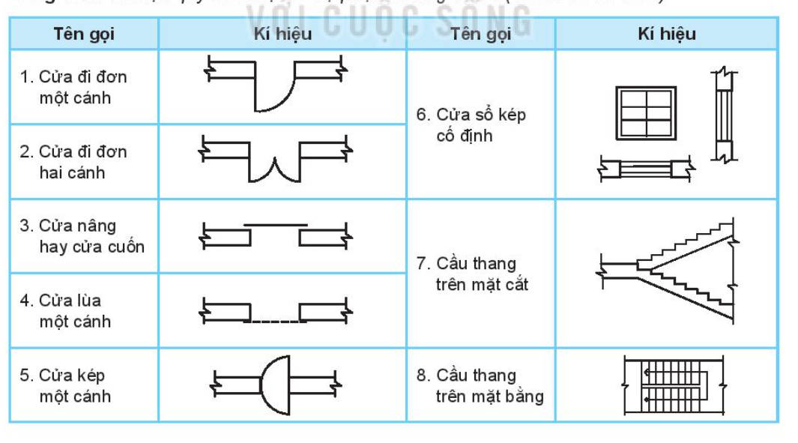  Bảng 15.2  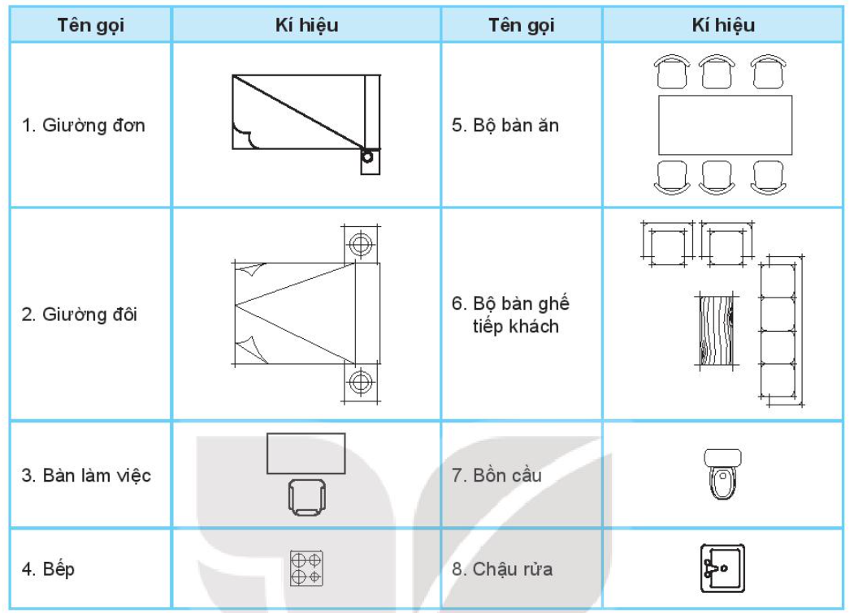  Bẳng 15.3  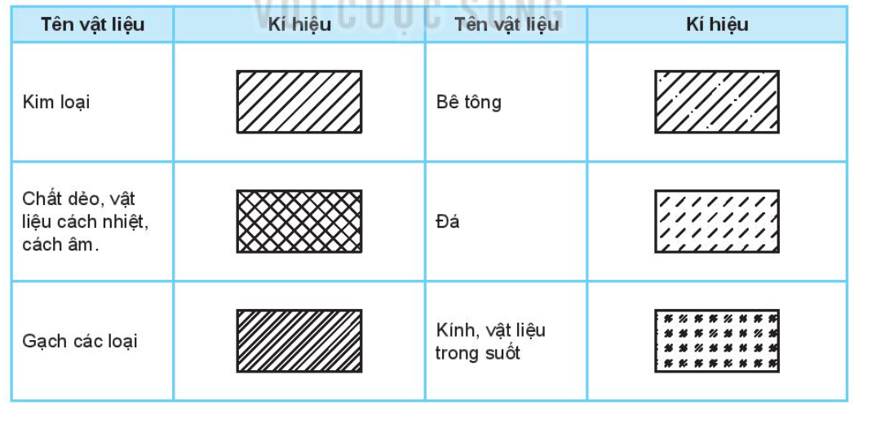
4. Hoạt động 4: Hoạt động tìm hiểu về các hình biểu diễn của ngôi nhà.
a) Mục tiêu:
- Giúp HS nắm được khái niệm và các hình biểu diễn của ngôi nhà và vai trò của chúng.
b) Nội dung:
- HS hoạt động nhóm nghiên cứu tài liệu và quan sát hình 15.3 SGK trang 90, ghi đáp án câu hỏi H6 – H8 vào phiếu học tập.
c) Sản phẩm:
- HS đọc được bản vẽ mặt bằng, mặt đúng và mặt cắt.
d) Tổ chức thực hiện:
Hoạt động của giáo viên và học sinh | Nội dung
*Chuyển giao nhiệm vụ học tập  - GV giao nhiệm vụ học tập cho nhóm, tìm hiểu thông tin về mặt bằng, mặt đứng, mặt cắt trong SGK trả lời câu hỏi H6, H7, H8.  *Thực hiện nhiệm vụ học tập  HS thảo luận cặp đôi, thống nhất đáp án và ghi chép nội dung hoạt động ra phiếu học tập  *Báo cáo kết quả và thảo luận  GV gọi ngẫu nhiên một HS đại diện cho một nhóm trình bày, các nhóm khác bổ sung (nếu có).  *Đánh giá kết quả thực hiện nhiệm vụ  - Học sinh nhận xét, bổ sung, đánh giá.  - Giáo viên nhận xét, đánh giá.  - GV nhận xét và chốt nội dung mục các hình biểu diễn ngôi nhà. | III. Các hình biểu diễn ngôi nhà.  - Mặt bằng: các tầng của ngôi nhà là hình cắt bằng với các mặt phẳng cắt tưởng tượng nằm ngang đi qua cửa sổ (cách mặt sàn khoảng 1,5 m). Mặt bằng thể hiện vị trí, kích thước của tường, vách ngăn, cửa đi, cửa sổ, cầu thang, cách bố trí các phòng, các thiết bị, đồ đạc.  - Mặt đứng: của ngôi nhà là hình chiếu vuông góc của ngôi nhà lên mặt phẳng thẳng đứng để thể hiện hình dáng kiến trúc bên ngoài ngôi nhà. Mặt đứng của ngôi nhà có thể là hình chiếu từ trước, từ sau, từ phải hoặc từ trái. Mặt đứng chính là hình chiếu nhìn từ phía trước của ngôi nhà.  - Mặt cắt: Trong bản vẽ nhà, mặt cắt của ngôi nhà là hình cắt thu được khi dùng mặt phẳng cắt tưởng tượng thẳng đứng cắt qua không gian trống của ngôi nhà. Nếu mặt phẳng cắt bố trí dọc theo chiều dài ngôi nhà thì thu được mặt cắt dọc, nếu bố trí theo chiều ngang của ngôi nhà thì thu được mặt cắt ngang. Mặt cắt dùng để thể hiện kết cấu của các bộ phận ngôi nhà và kích thước các tầng nhà theo chiều cao, kích thước cửa đi, cửa sổ, kích thước cầu thang, tường, sàn, mái, móng.

5. Hoạt động 5: Hoạt động tìm hiểu trình tự và thực hành đọc bản vẽ nhà.
a) Mục tiêu:
- Giúp HS rèn luyện kĩ năng đọc bản vẽ ngôi nhà.
b) Nội dung:
- HS hoạt động nhóm nghiên cứu tài liệu và quan sát hình 15.4 SGK trang 91, phần luyện tập trong phiếu học tập
c) Sản phẩm:
- HS đọc được bản vẽ nhà.
d) Tổ chức thực hiện:
Hoạt động của giáo viên và học sinh | Nội dung
*Chuyển giao nhiệm vụ học tập  - GV giao nhiệm vụ học tập cho nhóm, quan sát hình 15.4 và ghi đáp án vào phiếu học tập  *Thực hiện nhiệm vụ học tập  HS thảo luận theo nhóm, thống nhất đáp án và ghi chép nội dung hoạt động ra phiếu học tập  *Báo cáo kết quả và thảo luận  GV gọi ngẫu nhiên một HS đại diện cho một nhóm trình bày, các nhóm khác bổ sung (nếu có).  *Đánh giá kết quả thực hiện nhiệm vụ  - Học sinh nhận xét, bổ sung, đánh giá.  - Giáo viên nhận xét, đánh giá.  - GV nhận xét và chốt nội dung. | IV- Đọc bản vẽ nhà  Đọc bản vẽ nhà thường tiến hành theo trình tự sau:  - Trước hết đọc bản vẽ các mặt đứng để hình dung ra hình dáng kiến trúc bên ngoài ngôi nhà.  - Lần lượt đọc bản vẽ mặt bằng các tầng để hiểu cách bố trí các khu chức năng bên trong ngôi nhà: hành lang, các phòng, các loại cửa, cầu thang, khu phụ,...  - Đọc các hình cắt theo vị trí của mặt phẳng cắt ghi trên mặt bằng tầng một, kết hợp việc đọc mặt bằng mỗi tầng để hiểu rõ hơn không gian mỗi tầng bên trong nhà.
6. Hoạt động 6: Hoạt động tìm hiểu các bước và thực hành lập bản vẽ ngôi nhà.
a) Mục tiêu:
- Giúp HS nắm trình tự lập bản vẽ nhà và vẽ được các bộ phận của ngôi nhà.
b) Nội dung:
- GV giảng giải ví dụ trong SGK, trình bày các bước lập bản vẽ ngôi nhà.
- GV tổ chức cho HS luyện tập lập bản vẽ nhà theo ý tưởng của bản thân.
c) Sản phẩm:
- HS lập được bản vẽ mặt bằng đơn giản
d) Tổ chức thực hiện:
Hoạt động của giáo viên và học sinh | Nội dung
*Chuyển giao nhiệm vụ học tập  - GV giao nhiệm vụ học tập cho nhóm và ghi đáp án câu hỏi H9 vào phiếu học tập.  - GV giao bài luyện tập cho học sinh.  *Thực hiện nhiệm vụ học tập  HS thảo luận theo nhóm, thống nhất đáp án và ghi chép nội dung hoạt động ra phiếu học tập.  Mỗi nhóm HS phối hợp vẽ bản vẽ mặt bằng cho nhóm.  *Báo cáo kết quả và thảo luận  GV cho đại diện từng nhóm trình bày, các nhóm khác bổ sung (nếu có).  *Đánh giá kết quả thực hiện nhiệm vụ  - Học sinh nhận xét, bổ sung, đánh giá.  - Giáo viên nhận xét, đánh giá.  - GV nhận xét và chốt nội dung. | V- LẬP BẢN VẼ NGÔI NHÀ  Lập bản vẽ ngôi nhà là vẽ các hình biểu diễn của ngôi nhà. Mặt bằng là hình biểu diễn quan trọng. Khi thiết kế ngôi nhà, người ta quan tâm hàng đầu tới mặt bằng của ngôi nhà vì việc bố trí: cửa đi, các phòng ngủ, phòng khách, đồ dùng,... trong ngôi nhà được thể hiện trên các mặt bằng. Các bước lập bản vẽ mặt bằng của ngôi nhà như sau:  1. Vẽ hệ thống trục của các tường hoặc cột bằng nét gạch chấm mảnh. Các trục này được đánh số bằng các chữ in hoa A, B, c,... và các chữ cái 1, 2, 3...(Hình 15.5a).  2. Vẽ đường bao quanh của hệ thống các cột, tường và vách ngăn (Hình 15.5b).  3. Vẽ kí hiệu cầu thang các tầng. Vẽ các bộ phận nằm phía dưới mặt phẳng cắt như cửa sổ, cácthiết bị nội thất, vệ sinh,... bằng nét liền mảnh (Hình 15.5c).  4. Ghi kích thước (Hình 15.5d).

PHIẾU HỌC TẬP
Bài 15: BẢN VẼ XÂY DỰNG
Họ và tên: ………………………………………………………………
Lớp: ……………………………. Nhóm: ……

I. Khái niệm chung.
H1. Bản vẽ xây dựng là gì?
………………………………………………………………………………………………………………………………………………………………………………
………………………………………………………………………………………
……………………………………………………………………………………….
H2. Liệt kê ba loại bản vẽ tương ứng ba giai đoạn thiết kế?
………………………………………………………………………………………………………………………………………………………………………………
………………………………………………………………………………………
……………………………………………………………………………………….
H3. Liệt kê các hình vẽ cơ bản của hồ sơ kiến trúc.
………………………………………………………………………………………………………………………………………………………………………………
………………………………………………………………………………………
……………………………………………………………………………………….
H4. Trên bản vẽ mặt bằng tổng thể thể hiện những gì?
………………………………………………………………………………………………………………………………………………………………………………
………………………………………………………………………………………
……………………………………………………………………………………….
H5. Hình chiếu phối cảnh có tác dụng gì?
………………………………………………………………………………………………………………………………………………………………………………
………………………………………………………………………………………
……………………………………………………………………………………….
III. Các hình biểu diễn ngôi nhà.
H6. Các đặc điểm của Mặt bằng là gì?
………………………………………………………………………………………………………………………………………………………………………………
………………………………………………………………………………………
……………………………………………………………………………………….
H7. Các đặc điểm của Mặt đứng là gì?
………………………………………………………………………………………………………………………………………………………………………………
………………………………………………………………………………………
……………………………………………………………………………………….
H8. Các đặc điểm của Mặt cắt là gì?
………………………………………………………………………………………………………………………………………………………………………………
………………………………………………………………………………………
……………………………………………………………………………………….
IV. Luyện tập - Đọc bản vẽ nhà: (điền vào chỗ trống cho đầy đủ)
Sau khi đọc bản vẽ hình 15.4 SGK trang 91, ta biết được:
- Nhà ………….. (số lượng) tầng mái ngói, cửa ra vào bên ………….., cửa sổ bên ……………
- 1 phòng khách có kích thước …………..x …………..; …………..(số lượng) phòng ngủ có kích thước …………..x…………..; …………..(số lượng) nhà vệ sinh, …………..(số lượng) phòng bếp – ăn có kích thước …………..x…………..
- …………..(số lượng) cửa 4 cánh, …………..(số lượng) cửa đơn 1 cánh, …………..(số lượng) cửa sổ.
- …………..(số lượng) bộ bàn ghế tiếp khách, …………..(số lượng) bộ bàn ăn.
V. Lập bản vẽ ngôi nhà:
H9. Em hãy trình bày các bước lập bản vẽ ngôi nhà.
………………………………………………………………………………………
………………………………………………………………………………………
………………………………………………………………………………………
………………………………………………………………………………………
………………………………………………………………………………………
………………………………………………………………………………………
………………………………………………………………………………………
………………………………………………………………………………………

